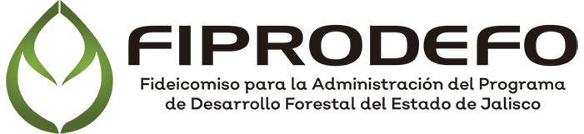

BENEFICIOS DE LOS TRABAJADORES DEL FIDEICOMISO PARA LA ADMINISTRACIÓN DEL PROGRAMA DE DESARROLLO FORESTAL DEL ESTADO DE JALISCO

Descripción | Observaciones | Fundamento
Aguinaldo | 50 días de salario | Artículo 35.- Reglamento interior del trabajo  de FIPRODEFO
Prima Vacacional | Del 25% sobre salario | Artículo 27.- Reglamento interior del trabajo  de FIPRODEFO
Vacaciones | 20 días al año | Artículo 25. Inciso II.- Reglamento interior del  trabajo de FIPRODEFO

Publicacion del Reglamento Interior del Trabajo vigente del FIPRODEFO 18 de Mayo 2018
h ttps://transparencia.info.jalisco.gob.mx/sites/default/files/5.%20Reglamento%20Interior%20de%20Trabajo%20FIPRODEFO%202018_0.pdf

